Công nghệ Blockchain và những ứng dụng
Blockchain thường chỉ được biết đến như là nền tảng của Bitcoin (và các loại tiền ảo nói chúng). Tuy nhiên, Blockchain với ưu điểm có khả năng truyền tải dữ liệu bỏ qua đơn vị trung gian, tăng hiệu quả và tốc độ vận hành. Mạng lưới blockchain bao gồm nhiều điểm độc lập có khả năng kết nối thông tin tuy nhiên chỉ được bổ sung thêm khi có sự đồng thuận của tất cả các điểm. Đây là một mạng lưới bảo mật an toàn cao ngay khi có một phần của hệ thống bị sụp đổ.
Blockchain hoàn toàn có khả năng trở thành công nghệ có sức ảnh hưởng mạnh mẽ trong tương lai. Chính đặc tính không thể thay đổi giúp công nghệ blockchain tạo ra niềm tin mà không cần đến 1 cơ quan tập trung như 1 công ty hay 1 tổ chức xác lập niềm tin đó. Điểm qua những ứng dụng nổi bật của công nghệ Blockchain cùng các chuyên gia blockchain hàng đầu châu Á tại sự kiện MOU Signing Ceremony giữa European Blockchain Hub với Asia Blockchain Hub diễn ra tại Kuala Lumpur ( Malaysia).
Công nghệ đứng sau các loại tiền ảo
Blockchain là công nghệ đứng đằng sau sự thành công của các loại tiền ảo hiện nay (nổi tiếng nhất là Bitcoin). Với công nghệ Blockchain các giao dịch sẽ không bị kiểm soát bởi chính quyền hay các bên thứ ba nào. Thay vào đó, người dùng nó ra lệnh ghi chép và xác nhận giao dịch khi một người nào đó sử dụng Bitcoin để thanh toán dịch vụ hay hàng hóa. Giao dịch thành công này được ghi lại một cách công khai thành những khối block rồi được xếp vào chuỗi, nơi mà nó được xác nhận bởi những người sử dụng Bitcoin khác. Trung bình cứ mỗi 10 phút, một khối block mới được tạo ra và đính vào chuỗi blockchain thông qua việc “đào” (xử lý, xác nhận thanh toán).

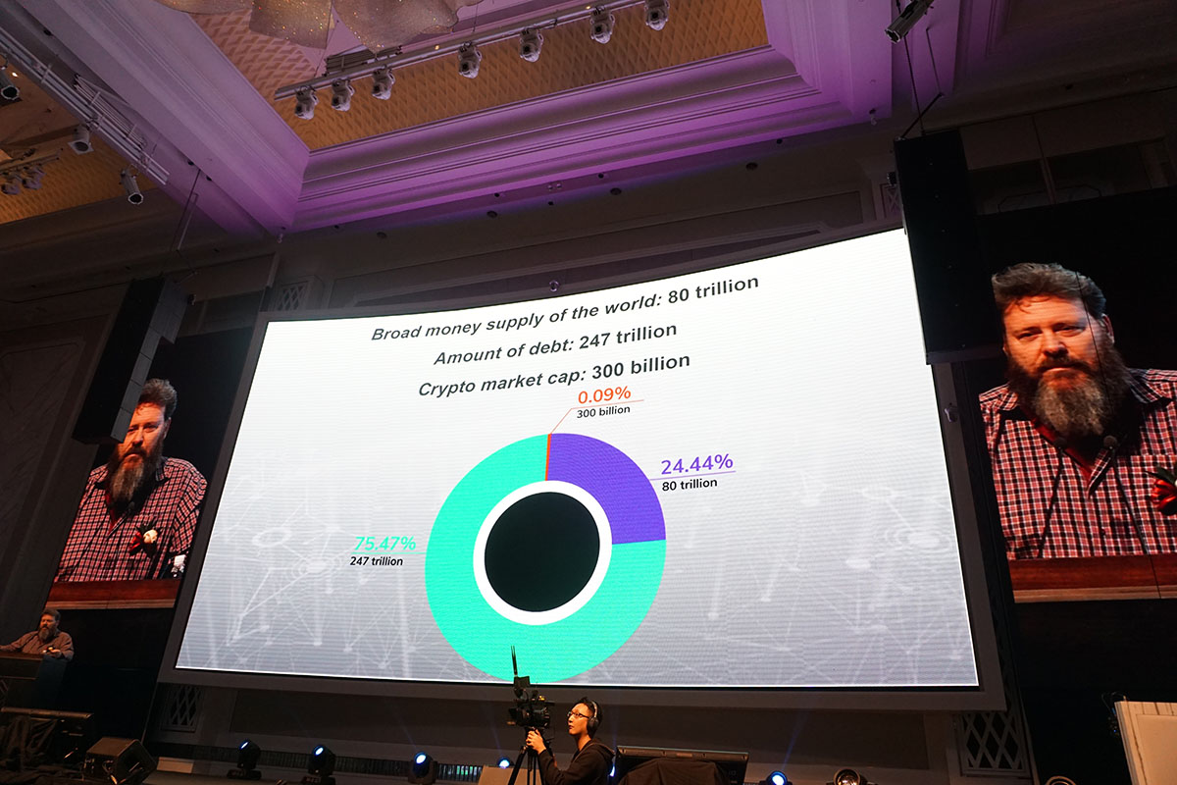
Hiện nay, việc giao dịch bằng tiền ảo đã được chấp nhận ở nhiều quốc gia trên thế giới, tuy nhiên số lượng các giao dịch vẫn còn chiếm tỷ lệ rất nhỏ.
Giải quyết bài toán quản lý giáo dục
Mới đây sự việc sai phạm trong kỳ thi THPT ở Sơn La và một số tỉnh khác là một hồi chuông cảnh tỉnh chúng ta về những yếu kém trong công tác quản lý giáo dục. Không chỉ mới đây, mà đã từ nhều năm về trước việc làm giả bằng đại học và sử dụng các tấm bằng giả đó trong hồ sơ cá nhân đang trở nên rất phổ biến.
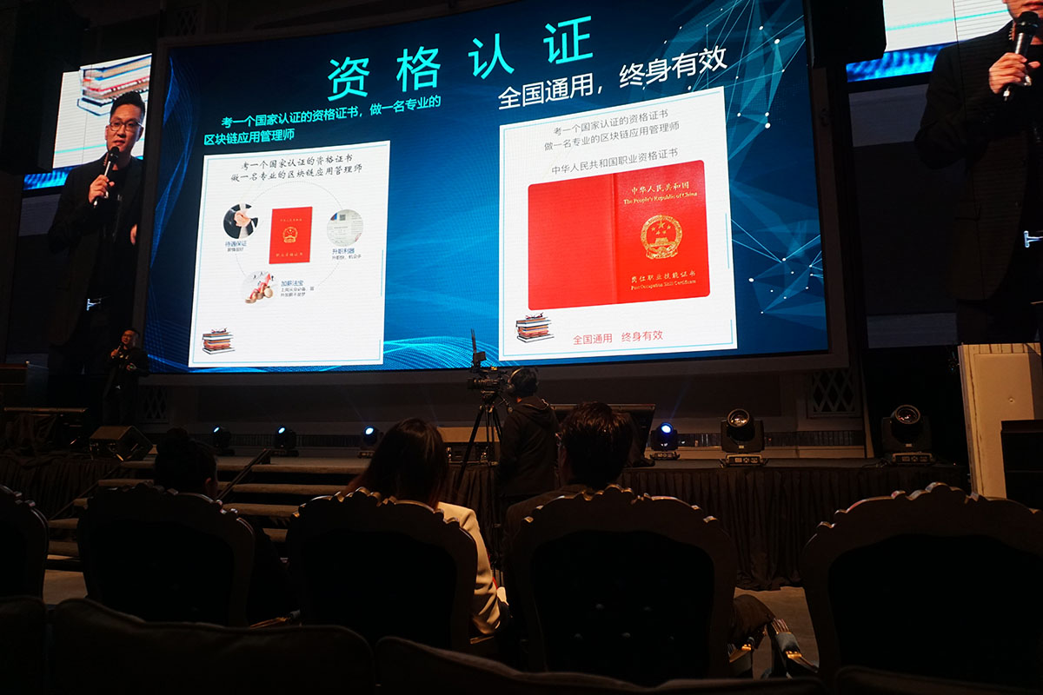Trung Quốc là một trong những quốc gia tiên phong trong việc ứng dụng công nghệ Blockchain vào quản lý bằng cấp
Tuy nhiên, mọi chuyện sẽ khác hoàn toàn nếu như việc quản lý các chứng chỉ, bằng cấp sử dụng công nghệ Blockchain. Ứng dụng này sẽ góp phần minh bạch hóa cơ sở dữ liệu, các thông tin hồ sơ của học viên tham gia đào tạo.
Bên cạnh đó, nhà tuyển dụng có thể dễ dàng truy xuất được các nội dung chi tiết về cơ sở đào tạo, quá trình học tập của các ứng viên được nhận phỏng vấn. Nhờ vậy, họ sẽ tiết kiệm được công sức kiểm tra thông tin của các học viên khi không phải gọi cho nhà trường nhờ xác nhận.
Giải pháp mới cho ngân hàng
Có thể nói, một trong những lĩnh vực ứng dụng công nghệ Blockchain hiệu quả nhất chính là ngành tài chính – ngân hàng. Có thể bạn chưa biết, nhưng hiện nay, rất nhiều ngân hàng đã nghiên cứu và áp dụng thành công nền tảng này trong các giao dịch và hoạt động nghiệp vụ của mình.
Công nghệ Blockchain tạo ra giao dịch đáng tin cậy, hệ thống các bản ghi điện tử, nhận dạng chính xác hơn, tự động hóa sau đó sử dụng liên quan đến các hợp đồng thông minh, tạo ra nền tảng gọn nhẹ trong thanh toán bù trừ.

Công nghệ Blockchain ghi lại mọi dấu vết của giao dịch và không thể đảo ngược được. Do đó, bất kỳ ai cũng không thể thay đổi một khi giao dịch đã diễn ra. Dữ liệu của công nghệ này lưu giữ đồng thời trên hàng chục nghìn máy tính của những người khai thác trên toàn cầu. Nên khả năng bị mất dữ liệu gần như không có.
Công nghệ Blockchain có thể giải quyết rất tốt các vấn đề mà ngân hàng truyền thống hiện nay đang gặp phải: như tính bảo mật, an toàn thông tin, giảm đáng kể cá chi phí khi giao dịch cho khách hàng
Các ngân hàng đang hướng đến việc hình thành các liên minh để có thể thương mại hóa công nghệ này. Đây sẽ là một bước tiến lịch sử thay đổi bộ mặt ngành ngân hàng.
Hỗ trợ thương mại
Rất nhiều hoạt động kinh doanh liên quan đến xuất khẩu và nhập khẩu hàng hoá khác nhau. Để duy trì hồ sơ của hàng hoá đó là một công việc vô cùng phức tạp dù có là bằng tay hoặc thậm chí là với cả sự giúp sức từ máy tính – bởi do bất cứ ai cũng có khả năng sửa đổi. Do đó mà blockchain sẽ trở thành một giải pháp vô cùng thích hợp.
Trong lĩnh vực nông nghiệp
Walmart đã thử nghiệm thành công hai dự án sử dụng công nghệ blockchain truy xuất nguồn gốc thực phẩm. Trước khi sử dụng công nghệ blockchain, Walmart đã tiến hành một bài kiểm tra truy xuất nguồn gốc một loại xoài được bán tại một trong các siêu thị của Walmart. Kết quả là Walmart phải mất 6 ngày, 18 giờ và 26 phút để lần ra nguồn gốc của xoài từ nông trại ban đầu, nơi chúng được thu hoạch.
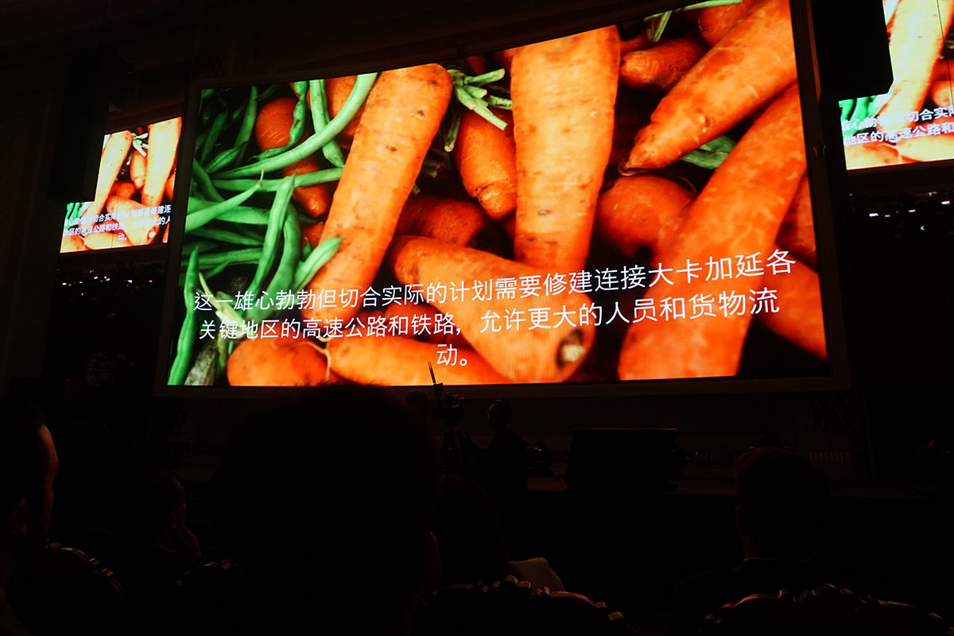
Với quy trình kiển soát nguồn gốc nông sản bằng công nghệ blockchain, giúp giảm thời gian mà các công ty và các cơ quan quản lý cần để xác định nguồn gốc của thực phẩm bị nhiễm khuẩn và nhanh chóng kiểm soát sự lây lan và hạn chế số người tiêu dùng bị ảnh hưởng.
Không chỉ có vậy, Blockchain còn giúp ngăn ngừa gian lận thực phẩm, theo một báo cáo của công ty kiểm toán PwC cho biết, các vụ gian lận thực phẩm (kém chất lượng hoặc bị làm giả) gây thiệt hại cho ngành thực phẩm toàn cầu khoảng 40 tỉ đô la Mỹ mỗi năm. Công nghệ blockchain có thể giúp ngăn chặn các vụ gian lận thực phẩm bằng cách cung cấp cho khách hàng các thông minh minh bạch về nguồn gốc thực phẩm.
Bên cạnh đó, công nghệ blockchain 2.0 trở lên hỗ trợ tính năng “smart contract” – hợp đồng thông minh có thể sử dụng trong nhiều trường hợp, giảm thiểu sai sót trong quá các quá trình. Loại bỏ được các phần trung gian, ngành nông nghiệp nói chung sẽ tiết kiệm được rất nhiều chi phí cho việc mở rộng quy mô.
Smart contract cũng tránh rủi ro và đảm bảo quyền lợi của người nông dân. Việc trao đổi mua bán trở nên dễ dàng giữa người sản xuất, người phân phối và người bán hàng. Có thể thanh toán toàn bộ hợp đồng trước hoặc một phần đều có thể thực hiện ngay lập lức thông qua sự xác nhận và đảm bảo thực thi của hệ thống blockchain. Điều này cũng giúp người nông dân được thanh toán đầy đủ mà không vi phạm hợp đồng hoặc bị cưỡng ép bởi các doanh nghiệp.
Bảo hiểm
Blockchain có vai trò rất lớn trong ngành bảo hiểm. Bởi việc xử lý khiếu nại từ khách hàng vì những lý do riêng biệt là một công việc thực sự rất khó khăn. Trong khi đó, Blockchain giúp đơn giản hóa các nhiệm vụ phức tạp như vậy và giúp ngành Bảo hiểm thực hiện khiếu nại mà không có bất kỳ sai sót nào. Nhờ vậy mà giúp tăng sự tin tưởng của khách hàng.
Chăm sóc sức khỏe
Chăm sóc sức khỏe cũng là một trong những mối quan tâm hàng đầu của người dân. Do đó, nó cần duy trì các hồ sơ y tế một cách hiệu quả và an toàn. Đối với Blockchain, đây là một nhiệm vụ không có gì dễ hơn.
Internet of Things
IoT là một trong những chủ đề công nghệ được nói đến nhiều nhất trong các ứng dụng trực tuyến. Đối với hệ thống như vậy, nó sẽ cần phải bảm đảm các giao dịch khác nhau có thể diễn ra giữa các thiết bị cũng như ghi chép dữ liệu chính xác. Nói cách khác, hệ thống phải được an toàn và tự động hóa. Blockchain chính là một trong những công nghệ tốt nhất để thực hiện điều này.

